АППАРАТЫ ДЛЯ ЭЛЕКТРОФОРЕЗА
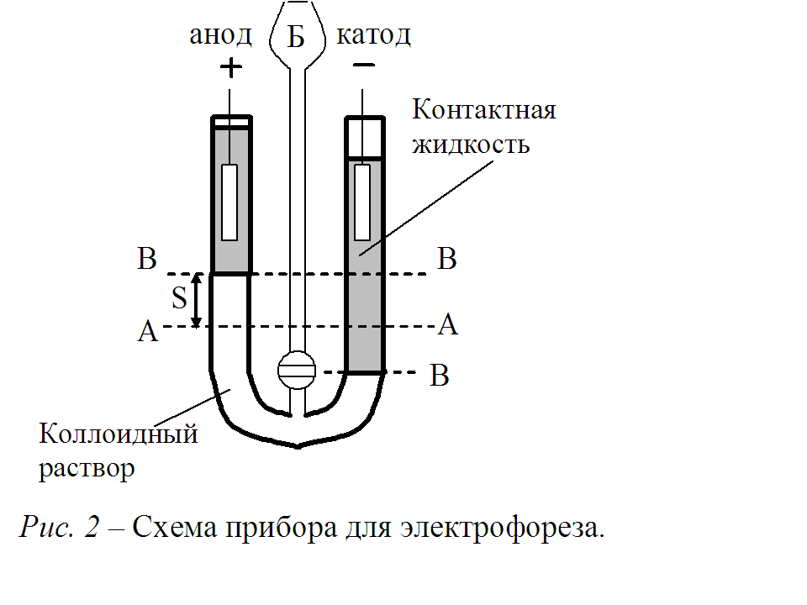
Для выполнения электрофореза в домашних условиях или в условиях стационара, используют несколько типов аппарата для электрофореза:
1) Аппарат Элфор проф;
2) Аппарат Поток 1;
3) Аппарат Поток 2;
4) Аппарат Поток бр.
Каждый аппарат для электрофореза разработан с учетом особенностей выполнения процедуры, то есть они безопасны для здоровья, и могут быть использованы в амбулаторных условиях, без присмотра врача. Естественно при соблюдении всех норм безопасности.

Характеристика каждого аппарата для электрофореза.
Элфор-проф – это прибор для гальванизации и лечебного электрофореза, который воздействует непрерывным током на активные зоны организма человека и определенные точки, а также на воспалительные патологические очаги, что влияет на эффективность основного лечения и скорость выздоровления. Купить Элфор-проф можно, как для использования в стационарных условиях, так и в амбулаторных. Аппарат не составляет труда при эксплуатации, небольших размеров – удобно транспортировать, безопасен для использования. Полный комплект аппарата элфор-проф при покупке, включает инструкцию по применению для проведения гальванизации или лекарственного электрофореза.
Особенности аппарата элфор-проф – особая система, стабилизирующая электронно ток, самостоятельно координирует проведение сеанса электрофореза, снижая до минимума такой аспект, как человеческий фактор. После завершения процедуры пациент не ощущает никаких неприятных ощущений, дискомфорта, а сам аппарат элфор-проф самостоятельно прекращает подачу электрического тока, и издает определенный звуковой сигнал, оповещающий об окончании процесса. На поверхности прибора размещен крупный цифровой индикатор и регулятор силы тока, облегчающие задачу проведения лекарственного электрофореза.

Сферы использования аппарата элфор-проф
    - В травматологической практике данный аппарат показан при лечении межпозвоночной грыжи, переломов, вывихов, растяжений;
    - В хирургической практике элфор-проф нужен при послеоперационных осложнениях, так как аппарат стимулирует регенерацию тканей, оказывает противовоспалительное действие, обезболивающее;
    - В гинекологической практике элфор-проф при следующих заболеваниях – частые выкидыши, бесплодие, боли неясного генеза, хронические воспалительные процессы в малом тазу;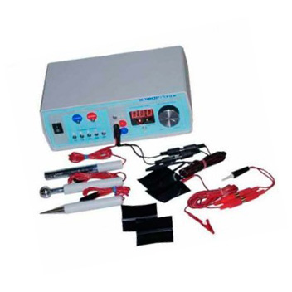
    - В стоматологии с помощью аппарата элфор-проф и лекарственного электрофореза излечиваются повреждения тканей полости рта и лицевой части черепа, кариес, заболевания пародонта и многое другое;
    - Для использования элфор-проф практически не существует ограничений, поэтому при патологиях дыхательной и пищеварительной, нервной и мочеполовой систем назначают лекарственный электрофорез.
    - Купить элфор-проф стараются косметологические кабинеты, так как научно доказан его положительное воздействие с явной эффективностью на проблемные участки кожи.
Функциональные преимущества аппарата элфор-проф:
    - Стабилизатор силы тока электронный – сила тока остается постоянной на протяжении всей процедуры, несмотря на сопротивления кожи пациента;
    - Цифровой индикатор, позволяющий плавно регулировать силу тока;
    - Таймер, звуковое оповещение и самостоятельное отключение аппарата при завершении процедуры;
    - Работает с различными электродами, используемыми для постоянного тока;
    - Современная регулировка работы аппарата, компактные размеры и приемлемая цена.
Таким образом, использования аппарата элфор –проф распространено повсеместно благодаря удобству и простоте в эксплуатации, немаловажный критерий выбора – это доступная цена. Отзывы об аппарате элфор-проф не включают ни одной жалобы.
Прибор для гальванизации и лекарственного электрофореза – поток -1 – используется в лечебной и профилактической практике. Действие происходит электрическим постоянным током.
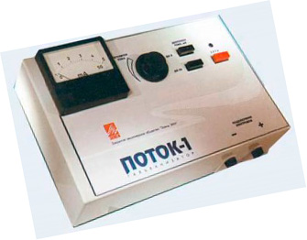

Преимущества использования прибора поток-1
    - Высокая лечебная эффективность;
    - Отсутствие болезненных ощущений при проведении процедур;
    - Беспрепятственное сочетание с другими методами лечебного воздействия.
Аппарат поток – 1 и его схема — портативный прибор, настольный, электроды разных видов (свинцовые, углетканевые (различной формы, до 15 шт).
ректально-вагинальные одноразовые, комплект тканевых прокладок, резиновый бинт, провод раздвоенный и одинарный. Схема прибора поток -1 – это надежный помощник, как в лечебно-профилактических учреждениях, так и в домашних условиях.

Технические характеристики медтехники Аппарат ПОТОК-1 (гальванизатор, прибор электрофореза)
Наименование | Значение
Напряжение питающей сети (В) | 220±22
Частота питающей сети (Гц) | 50
Потребляемая мощность, не более (В·А) | 11
Диапазон регулирования тока (мА) | 0—5, 0—50
Максимальный ток в цепи пациента при нагрузке 50 Ом (мА) | 50±5
Коэффициент пульсаций тока в цепи пациента при любом значении тока, не более (%) | 0,5
Класс защиты от поражения электрическим током и тип рабочей части | II, тип BF
Средний срок службы, не менее (лет) | 5
Габаритные размеры, ВхШхГ (мм) | 100х270х180
Масса, не более (кг) | 2,5

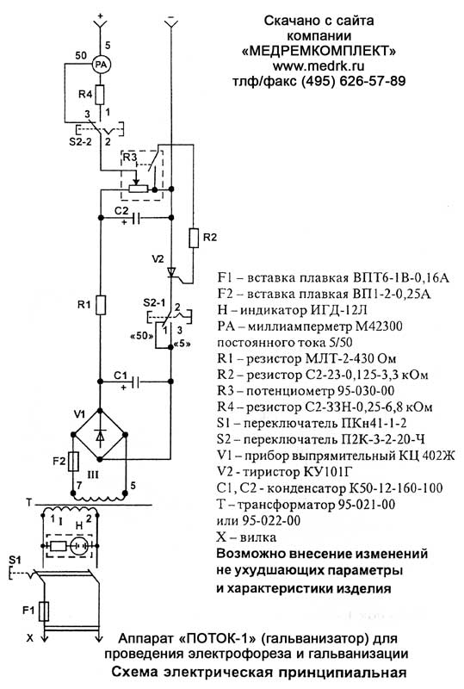
Правила работы прибора поток -1:
Длительность процедуры, величина тока, сила, и другие показатели устанавливаются лечащим врачом. Первое – наложение электродов с прокладками на поверхность кожи пациента, а провода от этих электродов подсоединяются к входным клеммам прибора. Дл выбора диапазона тока нажимается кнопка «5» или «50». После включения прибора поток-1 загорается индикатор, и медленно поворачивая ручку регулятора тока, регулируется его требуемая величина. После определения окончания процедуры, прибор отключается по обратной схеме –сначала ручка регулятора тока поворачивается до нуля, после чего кнопкой отключается прибор, затем с пациента удаляются электроды с прокладками.
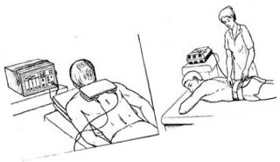Прибор Поток- 1 должен в обязательном порядке подвергаться санитарной чистке раствором трехпроцентной перекиси водорода с добавлением 0,5 % ного любого моющего вещества. Сами тканевые электроды в домашних условиях можно дезинфицировать кипячением в дистиллированной воде на протяжении получаса.
В настоящее время аппарат поток – 1 с успехом используется при лечении различных гинекологических, хирургических, стоматологических, неврологических заболеваний, независимо от того стационарные условия или амбулаторные.
Прибор Поток – 2 , как и другие виды аппарата, предназначен для излучения постоянного электрического тока на организм человека с профилактической и лечебной целью. Электрофорез с помощью прибора поток – 2 активно помогает заживлению ран и уменьшению хронического воспалительного процесса. Поток- 2 за счет своего простого использования и компактного оснащения, может практически применятся не только в стационарных условиях, но и в амбулаторных.
Технические характеристики прибора поток – 2:
    - Источником питания служит батарея 6F22 с напряжением 9 вольт. Средний срок эксплуатации батареи – от 20 до 30 сеансом не более 10-15 минут;
    - Максимальные показатели тока в цепи пациента — 50 мА +/-2мА;
    - Максимальные показатели напряжения в цепи пациента — 36 V;
    - Коэффициент пульсаций тока в цепи пациента никогда не превышает 0,5 процентов;
    - Дополнительные функции прибора поток-2 – индикатор, демонстрирующий состояние батареи, цифровая стабилизация тока, контроль выходящего напряжения и его ограничения до максимальной границы, звуковые сигналы при нажатии кнопов и смене режимов, сброс тока в ноль при каждом новом пациенте, функция, ограничивающая напряжение на электроды при неполном контакте; звуковое оповещении при обрыве электродов и нарушении контакта во время процедуры; моментальное отключение единственной кнопкой, автоматическое отключение электродов от работы в случае появления проблем; блокирование работы системы при минимальном заряде батареи.

АППАРАТ ДЛЯ ГАЛЬВАНИЗАЦИИ И ЛЕКАРСТВЕННОГО ЭЛЕКТРОФОРЕЗА ПОТОК - БР
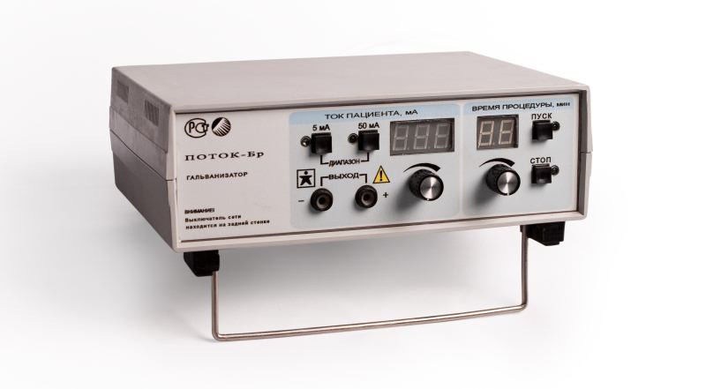
Гальванизатор служит для профилактического и лечебного воздействия постоянным током на организм человека, а также для проведения лекарственного электрофореза.
Особенностью методов гальванизации и электрофореза, применяемых в аппарате «Поток – Бр», является большая лечебная эффективность, безболезненность процедур, возможность сочетания с другими методами лечебного воздействия.
Лечение курсовое - 3 курса (1 курс от 20 до 30 процедур). Допускаются перерывы в 1-2 дня между процедурами. Повторные курсы через 30-60 дней.
Приготовление раствора -. Раствор наносится на фильтровальную бумагу белого цвета, размещенную на прокладках электрода.
Размеры электрода-прокладки 10х15 см
Варианты расположения прокладок-электродов:
продольно
- поперечно

Температура прокладок - строго 37-39С. Контролируется водяным градусником.
Сила тока до 10-15 мА (в начале каждой процедуры увеличивается постепенно).
Время экспозиции от 10 до 20 минут так же увеличивается постепенно.
Несоблюдение данных параметров приводит к резкому снижению эффективности препарата!!!
Возможен вариант сочетанного введения карипазима с хлористым литием (в виде 3% раствора)
Лекарства размещаются на одной прокладке, но на разных фильтрованных бумагах. Условия введения прежние, однако, лечение литием на должно сочетаться с терапией вольтареном.
Электрофорез карипазима на область келлоидных рубцов.
Электрофорез карипазима при некоторых формах неврита лицевого нерва.
Электрофорез карипазима при арахноидите головного мозга.

Аппарат применяется для лечения и профилактики самых различных заболеваний в стационарах и на дому. Для работы с аппаратом специальная подготовка персонала не требуется.
Аппарат «Поток-Бр» по сравнению с аналогами обладает повышенными удобствами в работе за счет использования процедурного таймера, устанавливающего длительность процедуры, наличия звукового сигнала окончания процедуры, меньшими габаритами и весом.

Технические характеристики
Максимальный ток в цепи пациента, мА | 50
Диапазоны регулирования тока, мА | 0 – 5, 0 – 50
Пульсация тока в цепи пациента при любом значении тока на нагрузке (500±50) Ом, мА, не более | 0,25
Напряжение питания, В | 220
Средняя наработка на отказ | 10 000 часов
Потребляемая мощность, В-А, не более | 15
Габаритные размеры, мм | 260 х 100 х 210
Масса аппарата без комплекта принадлежностей, кг | 1,3
Процедурный таймер или часы – длительность процедуры устанавливается заранее, от 1 до 99 минут;
Ток регулируется плавно от нуля до максимального значения постоянного электрического тока;
Поток – бр имеет электронное блокирующее устройство, которое предотвращает появление тока в цепи пациента при включении прибора поток – бр, а также при переключении диапазона тока;
После окончания процедуры, поток – бр самостоятельно осуществляет плавный постепенный спад выходного тока до минимального значения за 5 секунд;
В конце процедуры, поток – бр издает звуковой оповещение.

Условия эксплуатации
Температура окружающего воздуха | от + 10 до +35 °С
Относительная влажность воздуха | до 80 % при температуре + 25 °С

